Реферат

на тему:

“Огляд принтера EPSON STYLUS PHOTO 870”

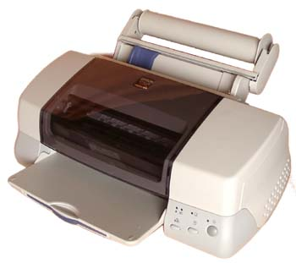
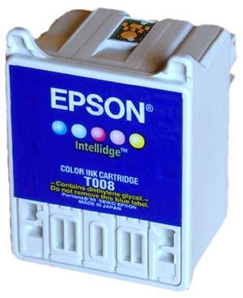Фірма EPSON випустила нові принтери серії Photo: перший, 870, формату А4, і другий, 1270, формату А3. Як і попередні принтери серії Photo, ці принтери здійснюють 6-кольорову печатку з розрышенням 1440 dpi. Новинки здатні наносити краплі обсягом всього 4 піколітра і використовують технологію печатки краплями перемінного розміру. Технологія печатки краплями перемінного розміру (Variable-Sized Droplet) дозволяє одержати максимальну швидкість при найвищій якості, використовуючи більш великі краплі для печатки ділянок з насиченими квітами, а більш дрібні для світлих ділянок зображення. Додаткові удосконалення торкнулися технології рстрової графіки (AcuPhoto Halftoning) і драйверів принтера. Також принтер обзавівся новими "інтелектуальними" чорнильницями. Тепер кожна чорнильниця постачена комп'ютерним чіпом (мікросхемою), що дозволяє комп'ютеру точно відслідковувати кількість чорнила, що залишилися, і тип картриджа.
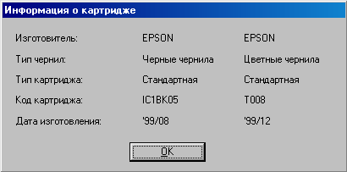
Як з'ясувалося, існують картриджі для цього принтера, що він за рідні не визнає. Імовірно, дискримінація по національному (для якого ринку призначений) ознаці.
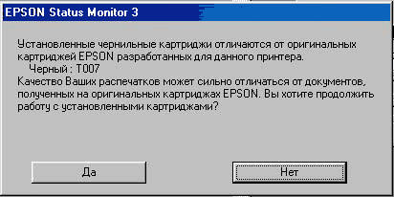
Ці картриджі можна знімати з принтера після часткового використання, а потім знову встановлювати. Так, при роздруку великих панорам ви можете установити свіжий картридж, а потім повернутися до частково витраченого. А панорами на принтері можна друкувати дійсно гігантські. Хоча принтер А4, але на нього можна додатково установити власник рулонного папера і друкувати за 1 прийом панорами довжиною до 10 м.
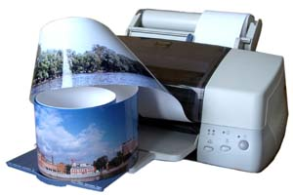
Звичайно, такі картриджі прив'язують користувача винятково до чорнилу EPSON. Однак, якщо ваша мета - відбитки найвищої якості, то використання чорнила сторонніх виробників стає економічно невигідним, оскільки для ідеальних настроювань необхідно зробити кілька десятків спробних відбитків на дорогому паперу. Для високоякісного друку необхідно, щоб чорнило відрізнялися стабільними характеристиками і були завжди доступні в продажі, а тут фірма-виробник принтерів поза конкуренцією.
Випробування принтера ми проводили по вже установленому методике, друкуючи векторну і растрову графіку. У порівнянні зі своїм попередником, EPSON STILUS PHOTO 750, при роі векторної графіки товщина ліній стала менше, і вдається розрізнити більше ліній на одиницю площі. Колір тонких ліній, що друкуються більш ніж в одну фарбу, істотно змінився, схоже це неминуча плата за більш високий розрішення
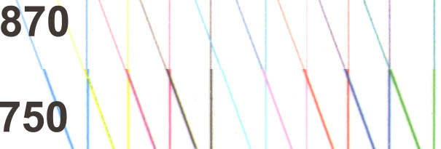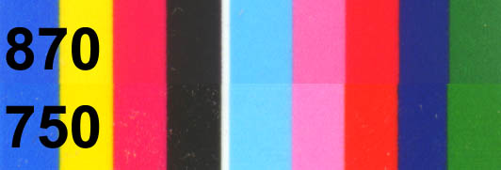
Відбитки, виконані на принтерах STYLUS PHOTO 870 і STYLUS PHOTO 750, відсканувати за один прохід і потім з отриманого зображення вирізані фрагменти.
При печатці напівтонового зображення окремі крапки стали з працею розрізнятися навіть у лупу. Технологія растрування, яка виклристовується в цьому принтері, виявилася настільки вдалої, що при печатці фотографії радіальної світи з відношенням яркостей між темними і світлими штрихами 20/150 на відбитку вдається розрізнити 300 штрихів на дюйм. Таким чином, при печатці цифрових фотографій з дозволом 300 штрихів на дюйм, ви не втратите ні однієї дрібної деталі, хоча частково, можливо, передача кольору самих дрібних деталей буде перекручена.
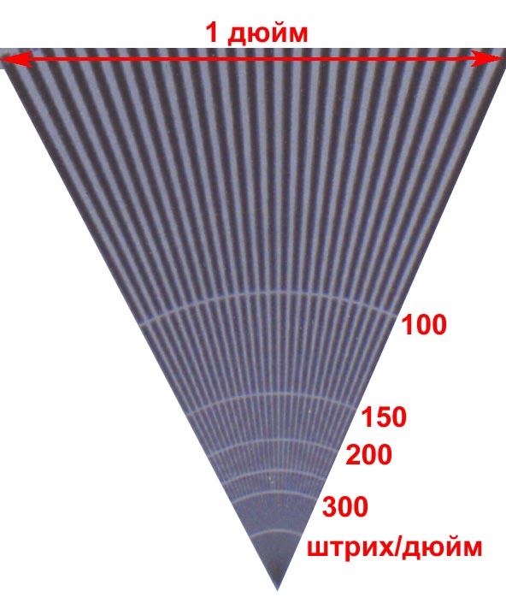
Хоча в нормальному житті необхідність сканувати відбитки виникати не повинна, оскільки є вихідний файл, з якого проводилась розпечатка, але хто насмілиться назвати наше життя нормальної? Тому кілька зауважень про сканування відбитків. При скануванні з розрішенням 300 dpi растр фактично непомітний і додаткові операції по його видаленню можна не застосовувати. При скануванні з дозволом 600 dpi доцільно вибрати в установках сканера режим Descreen і задати лініатуру растра 250 lpi. Цікаво, що на відміну від ока сканер краще зауважує наявність растра в тінях.
вихідне зображення (сканування фотографії і відбитка проводилося на сканері NEUHAUSD 9600) | відсканований відбиток  (дозвіл= 300 dpi, Descreen 150 lpi)
Стійкість нового чорнила на спеціальному папері Premium Glossy Photo Paper теж вище всяких похвал. Як указує фірма, відбиток не вицвітає більш 10 років, якщо джерелом світла служать флуоресцентні лампи, температура в приміщенні 24 градусів З, відносна вологість 60%, фотографія знаходиться під склом товщиною 2 мм, і освітленість її не перевищує 500 лк. Передбачається, що папір висвітлюють протягом 10 година в добу, так що 10 років - це не на сонце, а чому в приміщенні без вікон світло горить тільки 10 година в день, це відомо тільки фірмі Epson.
На відміну від попередніх моделей у режимі fine mode принтер друкує в обох напрямках, що дозволяє роздрукувати зображення за менше число проходів друкуючої голівки. Однак при роздруку через рівнобіжний порт швидкість печатки нашого тесту принципово не змінилася. При роздруку через USB ми маємо майже вдвічі більш високу швидкість, причому як у випадку підключення принтера прямо до USB порту, так і при підключенні через перехідник –USB - LPT.
Новий драйвер мені дуже сподобався багатством настроювань.
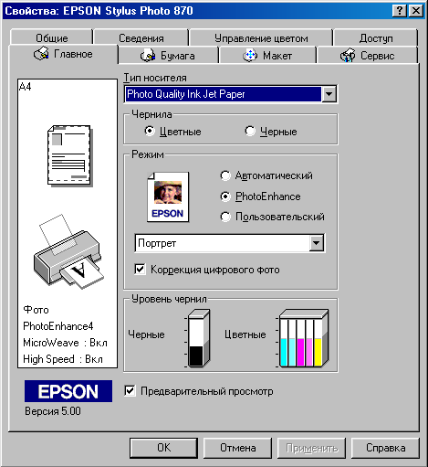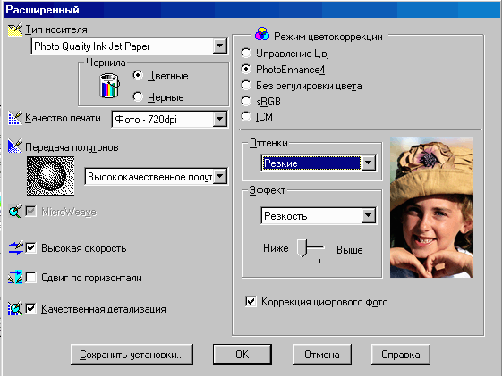
Особливо хочеться відзначити можливість попереднього перегляду перед друком, що дозволяє як скорегувати помилки, пов’язані з розмірами, що перевищують область друку, так і оцінити колірну корекцію, внесену драйвером.
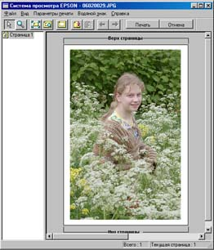
Особливо зручною представляється можливість зміни колірної гами: 1,5; 1,8; 2,2. Оскільки яскравість моніторів має тенденцію згодом падати, те дуже часто ви одержуєте при друку відбитки більш соковиті, чим вони виглядали на екрані. Тепер для приведення у відповідність яскравості відбитків і зображення на екрані вам досить задати значення параметра гами 2,2.
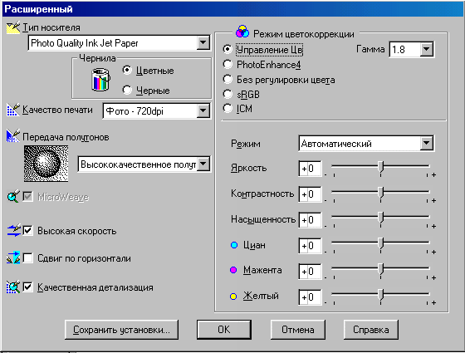
Загалом, цифрова фотографія вийшла з епохи дитинства, і тепер 3-мегапіксельні камери разом з цим принтером дозволяють вам одержувати відбитки, що без лупи вже неможливо відрізнити від класичних фотовідбитків. Я сподіваюся, що цей не наслідок утрати первісної гостроти зору, зв'язаної зі спробою побачити світ через екран комп'ютера :-))

